Miércoles
22
de Septiembre

Sexto de Primaria
Lengua Materna

Guía de autoestudio

Aprendizaje esperado: Identifica distintos formatos de preguntas en exámenes y cuestionarios.

Énfasis: Analizar la información y emplear el lenguaje para la toma de decisiones:
Identificar los formatos de preguntas en cuestionarios.

¿Qué vamos aprender?

Aprenderás a identificar distintos formatos de preguntas en exámenes y cuestionarios.

Identificar y usar información específica de un texto te ayudará a resolver problemas concretos. Podrás formular preguntas precisas para guiar la búsqueda de información y como instrumento para aprender a elaborar guías de autoestudio. En la sesión anterior, analizamos las clases o tipos de exámenes y de guías de estudio.

Para explorar más, consulta el libro de texto Español de 6º se explica el tema a partir de la página 12

https://libros.conaliteg.gob.mx/20/P6ESA.htm?#page/12

¿Qué hacemos?

En esta sesión te presentamos algunas actividades que te ayudarán a explorar diversas herramientas útiles para ordenar la información esencial de los temas y, de esta forma, facilitas tu estudio.

Lee las páginas 12 y 13 de tu libro de texto de Español para empezar a reflexionar sobre distintas estrategias y procedimientos de estudio. Identifica qué tipos de preguntas se emplean para la elaboración de cuestionarios.

https://libros.conaliteg.gob.mx/20/P6ESA.htm?#page/12
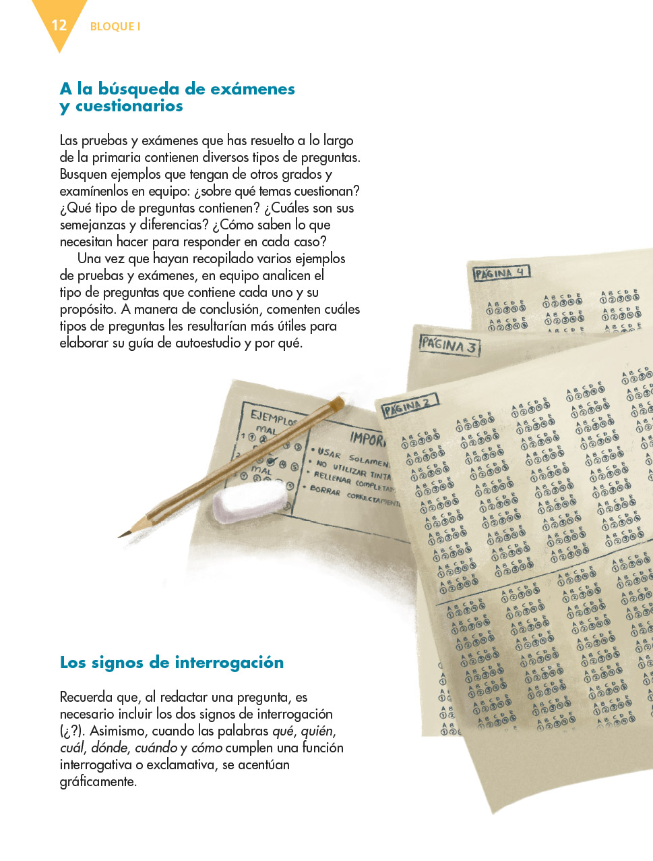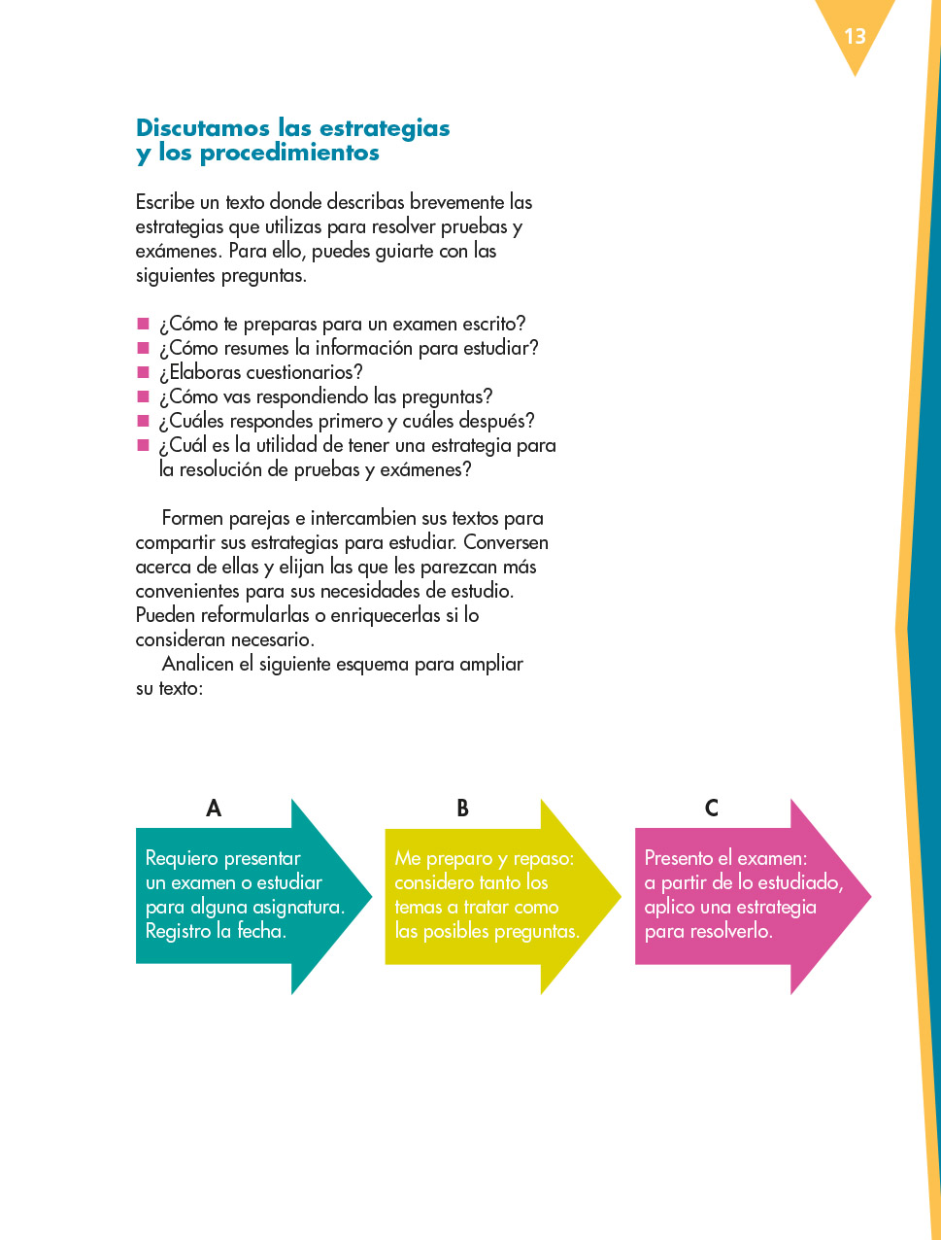

Responde las siguientes preguntas:

¿Considera que estudias de la mejor manera, si le dedicas el tiempo suficiente, si tienes muchos distractores, si tus apuntes y actividades del libro están completas, si sueles dejar el estudio y las tareas para el último momento?

Revisa en el material propuesto para crear una guía de autoestudio y elabora un cuadro comparativo de los formatos de guías de autoestudio.

A continuación, te presentamos un ejemplo con la información importante de la clase de hoy.

Guías de estudio: Son métodos o estrategias de estudio, mediante los cuales se organiza la información relacionada con los temas de estudio, con el propósito de mejorar la comprensión de los mismos.

Tipos | Características | Ejemplos
Cuadro sinóptico, Mapa sinóptico, diagrama o esquema de llaves. | - También se conoce como mapa sinóptico y diagrama o esquema de llaves. Es una representación gráfica de ideas y conceptos que se relacionan entre sí. | 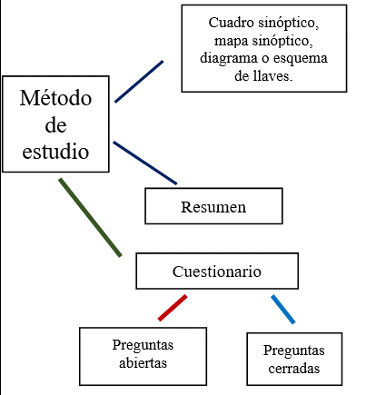
Resumen | - Escrito que sintetiza las ideas principales de un tema y/o texto. | Los signos de interrogación. Signos ortográficos que utilizamos para realizar preguntas. Se escriben al inicio y al final de los enunciados interrogativos. Se encargan de dar el sentido de incertidumbre o duda de forma directa. Cuando las palabras: “qué”, “quién”, “cuál”, “dondé”, “cuándo” y “cómo” cumplen con una función interrogativa o exclamativa se acentúan.
Cuestionario | - Serie de preguntas orales o escritas que nos permiten conocer las opiniones, el nivel de conocimiento, aptitudes y/o capacidades de las personas. | Preguntas abiertas:  - ¿Cómo te sientes?  - ¿Cuál es tu pasatiempo favorito y por qué?  Preguntas cerradas:  - ¿Cuál es la capital de México?  - ¿Cómo se llaman los signos que utilizamos al hacer preguntas?
El Reto de Hoy:

Desarrollar en tu cuaderno una guía breve de autoestudio con cualquiera de los formatos de cuestionarios y de exámenes (pueden elegir el tema de su preferencia).

Si en tu casa hay otros libros relacionados con el tema, consúltalos. Así podrás saber más. Si no cuentas con estos materiales no te preocupes. En cualquier caso, platica con tu familia sobre lo que aprendiste, seguro les parecerá interesante.

¡Buen trabajo!

Gracias por tu esfuerzo.

Para saber más:

Consulta los libros de texto en la siguiente liga.
https://www.conaliteg.sep.gob.mx/primaria.html

